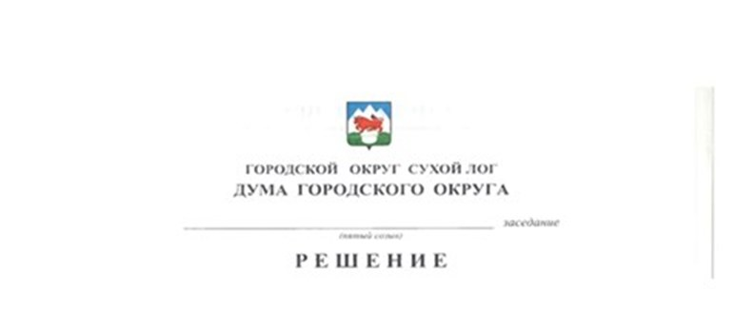
от 30.08.2018 №110-РД
г. Сухой Лог

О награждении Почетной грамотой Думы городско округа Грищенко Г.В.

В соответствии с Решением Думы городского округа от 12.10.2016 № 190-РД «Об утверждении Положения о Почетной грамоте Думы городского округа и Благодарственном письме Думы городского округа», рассмотрев ходатайство Счетной палаты городского округа Сухой Лог, Дума городского округа
РЕШИЛА:
- За достойный вклад в развитие бюджетных правоотношений и муниципального управления городского округа Сухой Лог, за многолетний и добросовестный труд, наградить Почетной грамотой Думы городского округа председателя Счетной палаты городского округа Сухой Лог – Грищенко Галину Владимировну.
- Контроль исполнения настоящего Решения возложить на мандатную комиссию Думы городского округа (И.В. Коновалова).

Председатель Думы городского округа Е.Г. Быков

